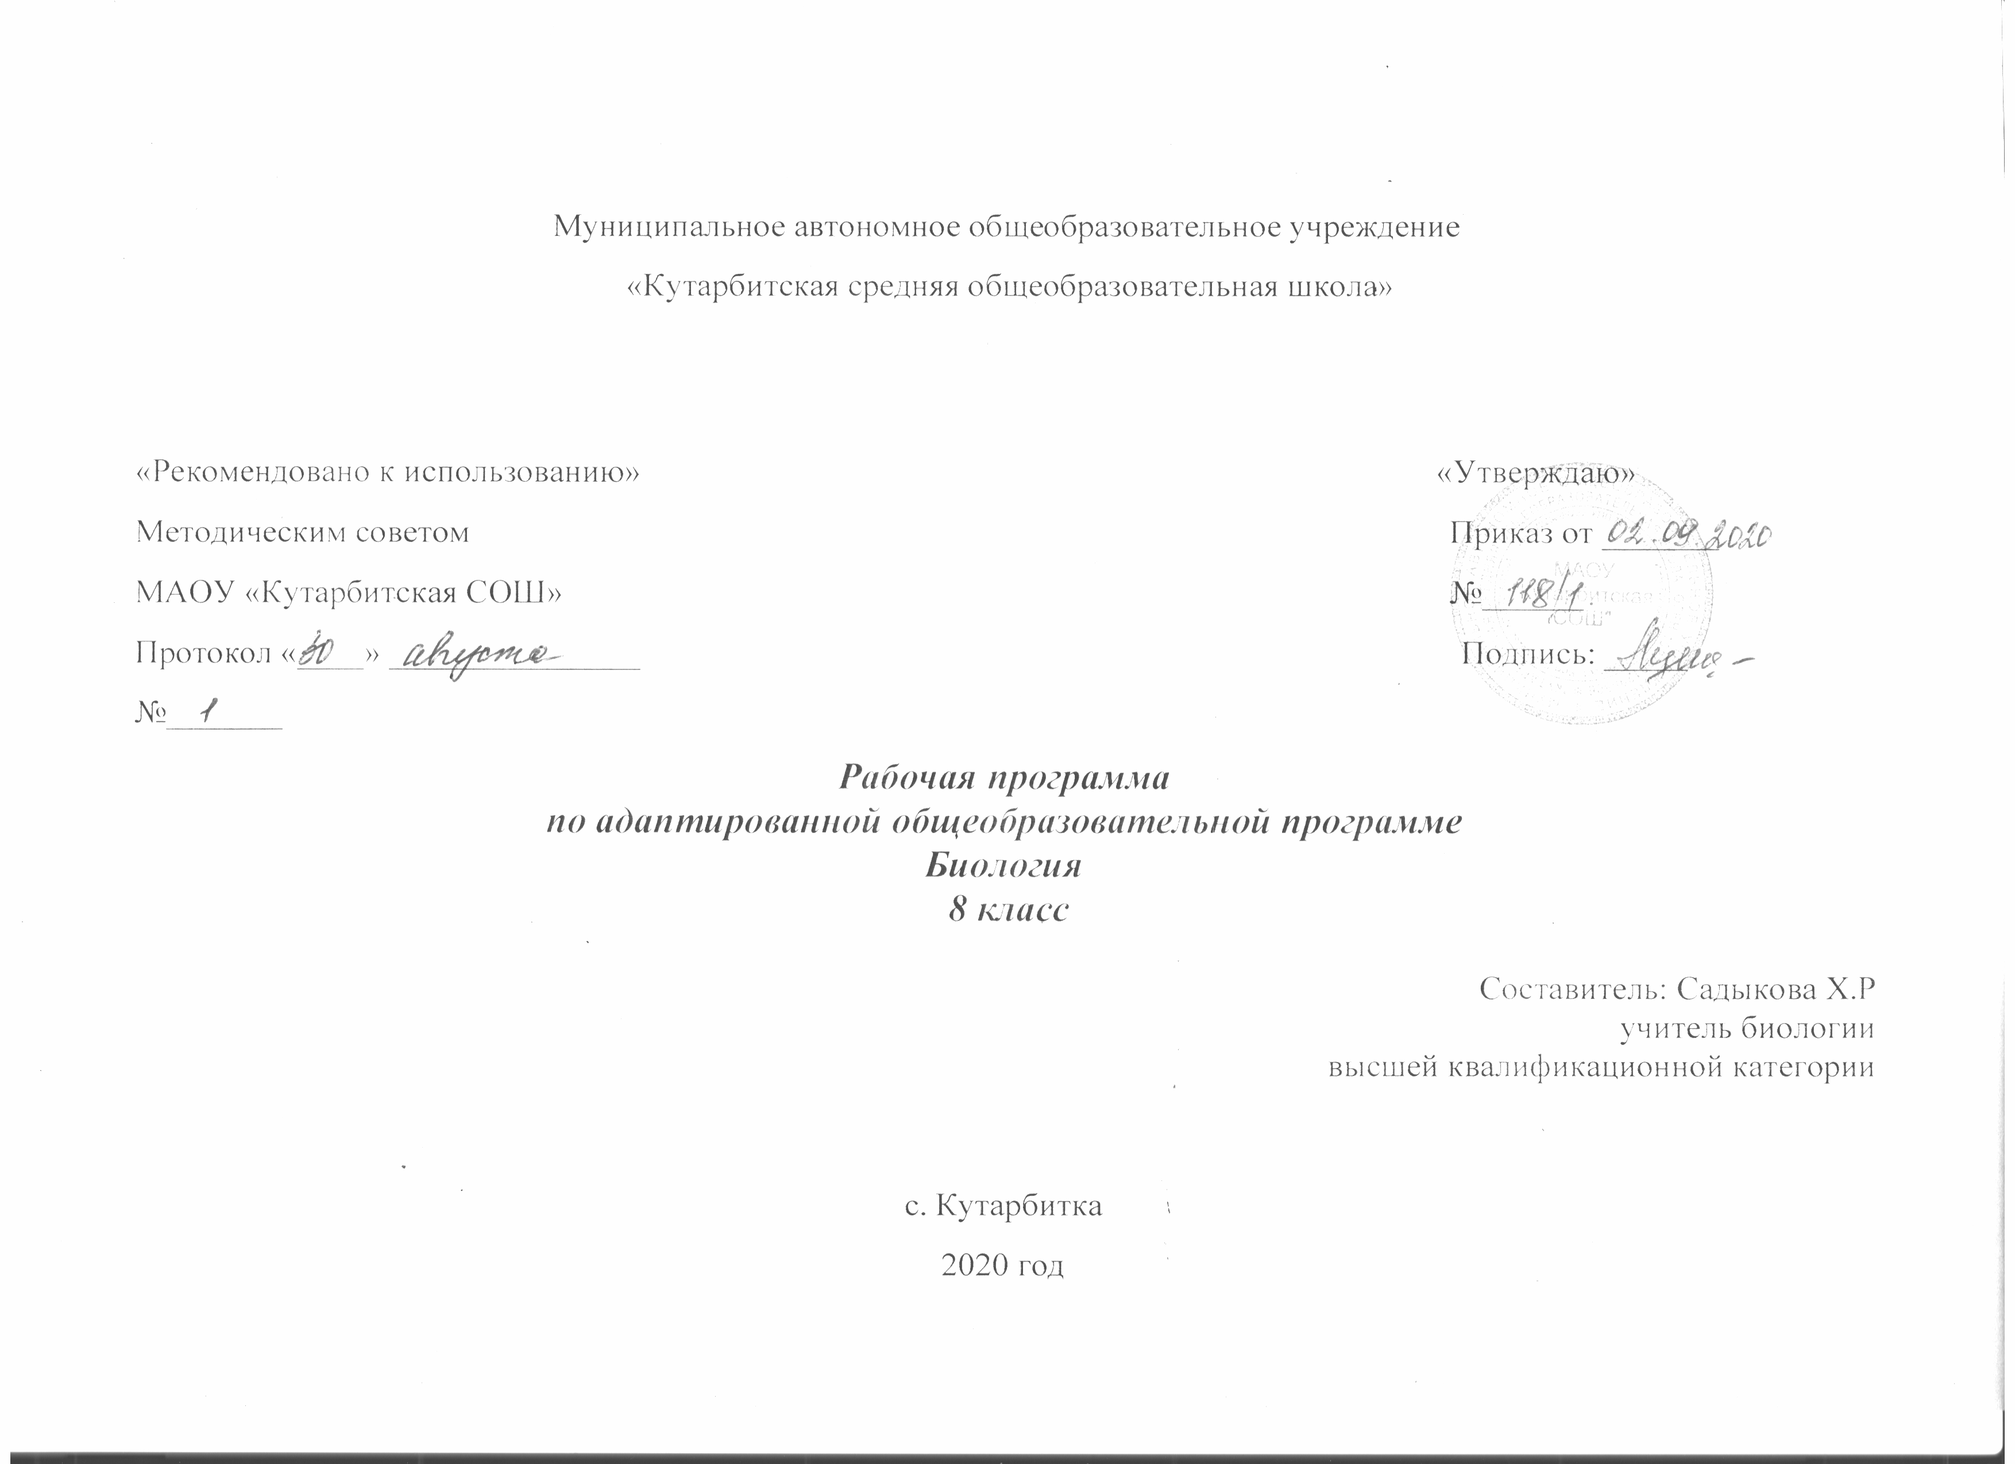

РАБОЧАЯ ПРОГРАММА

по биологии

для 8 класса

1. **Пояснительная записка**

Рабочая программа по биологии для обучающихся 8 класса составлена на основе  учебной программы специальных (коррекционных) общеобразовательных учреждений VIII вида под редакцией В.В.Воронковой,«Программы специальных (коррекционных) общеобразовательных учреждений VIII вида 5-9 классы, сборник 1», ГИЗ «Владос», Москва, 2000г. и допущена Министерством образования Российской Федерации по адаптированной образовательной программе (VIII) вида в условиях общеобразовательных классов составлена на основании следующих нормативно-правовых документов:

- Федерального закона «Об образовании в Российской Федерации» от 29.12.2012 № 273-ФЗ;

- Федерального компонента государственного стандарта общего образования (базовый уровень), утвержденного приказом Министерства образования и науки РФ от 05.03. 2004 г. № 1089 (ред. от 31.01.2012г.) «Об утверждении Федерального компонента государственных образовательных стандартов начального общего, основного общего и среднего (полного) общего образования»;

- Приказа Министерства образования и науки Российской Федерации «Об утверждении федерального перечня учебников, рекомендуемых к использованию при реализации имеющих государственную аккредитацию образовательных программ начального общего, основного общего, среднего общего образования» от 31 марта 2014 г. № 253;

- Устава МАОУ «Кутарбитская СОШ»;

- Учебного плана МАОУ «Кутарбитская СОШ» на 2020 – 2021 учебный год;

Общие цели образования по предмету

Содержание курса биологии направлено на коррекцию недостатков интеллектуального развития учащихся.

Основная цель преподавания биологии: познакомить учащихся с особенностями неживой и живой природы, привить любовь и бережное отношение к окружающей нас природе. Способствовать формированию положительного отношения к поддержанию, укреплению и развитию психического и физического здоровья, формировать понятие здорового образа жизни.

Общая характеристика учебного предмета

В 8 классе учащиеся знакомятся с многообразием животного мира и образом жизни некоторых животных; получают сведения о внешнем и внутреннем строении их организма и приспособленно­сти животных к условиям их жизни. Для реализации программного содержания используется следующий учебно-методический комплект: А.И. Никишов, А.В. Теремов. Биология. Животные. Учебник для специальных (коррекционных) образовательных учреждений VIII вида. 7-е издание. Москва «Просвещение», 2016г

Рабочая программа по биологии в 8 классе составлена с учётом особенностей познавательной деятельности обучающихся и способствует их умственному развитию.

Место учебного предмета в учебном плане

Учитывая продолжительность учебного года (34 недели), планирование составлено на 34 часа в год. Объем учебной нагрузки согласно учебного плана школы 1 час в неделю. Количество часов в неделю на изучение предмета согласно программе - 1час.

1. **Основное содержание обучения**

8 класс Животные

(1 ч в неделю)

**Введение 1**

Многообразие животного мира. Места обитания животных и приобособленность их к условиям жизни. Позвоночные и беспозвоночные животные. Дикие, сельскохозяйственные и домашние животные. Значение животных в народном хозяйстве. Охрана животных.

**Беспозвоночные животные 2**

Общие признаки беспозвоночных животных: отсутствие позвоночника (внутреннего скелета).

**Черви**

Дождевые черви. Внешний вид дождевого червя, образ жизни, питание, дыхание, способ передвижения. Роль дождевого червя в почвообразовании. Демонстрация живого червя или влажного препарата.

Черви-паразиты (глисты). Вред глистов. Профилактика и борьба с глистными заболеваниями.

**Насекомые 3**

Бабочка-капустница (и ее гусеница), яблочная плодожорка, майский жук, комнатная муха. Внешнее строение, образ жизни, питание, дыхание, способ передвижения. Размножение. Вред, приносимый этими насекомыми (повреждения растений и перенос болезнетворных бактерий). Меры борьбы с вредными насекомыми.

Пчела, тутовый шелкопряд — полезные в хозяйственной деятельности человека насекомые. Внешнее строение, образ жизни, питание.

Способ передвижения. Размножение. Пчелиная семья и ее жизнь. Разведение тутового шелкопряда. Значение одомашненных насекомых в народном хозяйстве и уход за ними. Получение меда от пчел и шелковых нитей от шелкопряда.

Демонстрация живых насекомых, а также коллекций насекомых, вредящих сельскохозяйственным растениям. Демонстрация фильмов о насекомых.

Экскурсия в природу для наблюдения за насекомыми.

**Позвоночные животные**

Общие признаки позвоночных животных: наличие позвоночника (внутреннего скелета).

**Рыбы 3 часа** Общие признаки рыб. Среда обитания — водоемы. Речные рыбы (окунь, щука, карп). Морские рыбы (треска, сельдь). Внешнее строение, питание, дыхание, кровообращение, нервная система, органы чувств. Размножение рыб. Рыболовство, рыбоводство. Рациональное использование и охрана рыб.

Демонстрация живой рыбы (в аквариуме), скелета рыбы, фильмов о рыбах.

**Земноводные**.2 часа Общие признаки земноводных (обитание и на суше, и в воде).

Лягушка. Место обитания, образ жизни. Внешнее строение лягушки, способ передвижения.

Питание, дыхание, кровообращение, нервная система, органы чувств. Размножение лягушки.

Черты сходства с рыбами и отличия от рыб по строению, образу жизни и размножению.

Жаба. Особенности внешнего строения и образ жизни. Значение и охрана земноводных.

Демонстрация живой лягушки или влажного препарата.

**Пресмыкающиеся.3** Общие признаки пресмыкающихся (передвижение — ползание по суше). Внешнее строение, питание, дыхание, кровообращение, нервная система, органы чувств. Размножение пресмыкающихся. Сравнение пресмыкающихся и земноводных по строению, образу жизни. Демонстрация влажных препаратов. Отличие ужа от гадюки. Охрана пресмыкающихся.

**Птицы**.5 часов Общая характеристика птиц: среда обитания, особенности внешнего и внутреннего строения. Размножение и развитие.

Питание птиц.

Птицы, кормящиеся в воздухе (ласточка, стриж).

Птицы леса: большой пестрый дятел, большая синица. Хищные птицы (сова, орел).

Водоплавающие птицы (утка-кряква, гуси).

Птицы, обитающие возле жилья людей (голубь, воробей).

Особенности образа жизни каждой экологической группы птиц. Значение и охрана птиц.

Курица, гусь, утка — домашние птицы. Строение яйца курицы. Выращивание цыплят. Содержание, кормление и разведение кур, гусей, уток на птицефермах. Птицеводство.

Демонстрация скелета птицы, чучел птиц, влажного препарата, модели строения яйца, фильмов о птицах.

Экскурсия в зоопарк или на птицеферму.

**Млекопитающие, или звер**и. 12 Разнообразие млекопитающих. Приспособленность к условиям жизни.

Общие признаки млекопитающих, или зверей: волосяной покров тела, рождение живых детенышей и вскармливание их молоком.

Внутреннее строение млекопитающего (на примере кролика): органы пищеварения, дыхания, кровообращения, нервная система.

Демонстрация скелета млекопитающего, чучел, влажных препаратов.

**Грызуны:** мышь, белка, бобр. Общие признаки грызунов. Внешний вид и отличительные особенности каждого из этих животных. Образ жизни, питание, размножение. Значение грызунов в природе и хозяйственной деятельности человека. Охрана белок и бобров.

**Зайцеобразные:** заяц-беляк, заяц-русак, кролик домашний. Общие признаки зайцеобразных, черты сходства и различия между зайцами и кроликами. Образ жизни, питание и размножение зайцев и кроликов. Значение зайцев и их охрана.

Значение кролиководства в народном хозяйстве.

**Хищные звери**: волк, медведь, тигр, лев, рысь. Общие признаки хищных зверей. Внешний вид и отличительные особенности каждого из этих животных. Черты сходства и различия между некоторыми из них. Образ жизни, добывание пищи, размножение. Распространение хищных зверей. Значение этих животных и их охрана. Домашние хищники: кошка, собака. Уход за ними.

Пушные хищные звери: куница, лисица, соболь, норка. Образ жизни, распространение и значение пушных зверей. Разведение норки на зверофермах.

**Ластоногие** морские животные: тюлень, морж, морской котик. Общие признаки ластоногих. Отличительные особенности этих животных, распространение и значение. Охрана морских зверей.

Китообразные: кит, дельфин. Общие признаки китообразных. Внешнее строение кита и дельфина. Питание и передвижение. Вскармливание детенышей. Дыхание. Значение этих животных и их охрана.

**Растительноядные животные дикие и домашние**. Общие признаки растительноядных животных. Дикие растительноядные

животные (лось). Дикие всеядные животные (дикая свинья). Характеристика этих животных, распространение, значение и охрана их. Сельскохозяйственные травоядные животные: корова, овца, верблюд, лошадь. Всеядные сельскохозяйственные животные — свинья, северный олень.

**Корова.** Внешнее строение. Молочная продуктивность коров.

Корма для коров. Уход за коровами. Современные животноводческие фермы, их оборудование и содержание в них коров.

Выращивание телят.

**Овца.** Распространение овец. Особенности внешнего строения и питания овец.

Значение овец в народном хозяйстве. Некоторые породы овец. Содержание овец: зимнее — на фермах и летнее — на пастбищах.

Круглогодовое содержание овец на пастбищах. Оборудование овцеводческих ферм и пастбищ. Выращивание ягнят.

**Верблюд.** Особенности внешнего строения. Приспособленность к засушливым условиям жизни. Особенности питания верблюда. Значение верблюда в хозяйстве человека.

**Северный олень.** Особенности строения — приспособленность к суровым северным условиям жизни. Особенности питания. Значение северного оленя в народном хозяйстве.

**Свинья**. Внешнее строение свиньи: особенности туловища, головы, ног, кожного покрова.

Значение свиноводства. Современные свиноводческие фермы и их оборудование. Размещение свиней. Уход за свиньями и их кормление. Выращивание поросят. Откорм свиней.

**Лошадь**. Внешнее строение лошади: особенности туловища, головы, ног, кожного покрова. Питание лошадей.

Значение лошадей в народном хозяйстве. Верховые лошади, тяжеловозы и рысаки.

Содержание лошадей. Выращивание жеребят.

**Приматы.** Общая характеристика.

Обобщающее занятие по результатам изучения животных: общие признаки изученных групп животных, признаки сходства и различия. Охрана птиц и млекопитающих. Редкие и исчезающие виды. Различение диких и домашних животных. Охрана диких и уход за домашними.

**3.Требования к уровню подготовки по предмету**

**Учащихся должны знать:**

основные отличия животных от растений;

признаки сходства и различия между изученными группами животных;

общие признаки, характерные для каждой из этих групп животных;

места обитания, образ жизни и поведение тех животных, которые знакомы учащимся;

названия некоторых наиболее типичных представителей изученных групп животных, особенно тех, которые широко распространены в местных условиях; значение изучаемых животных в природе, а также в хозяйственной деятельности человека;

основные требования ухода за домашними и некоторыми сельскохозяйственными животными (известными учащимся).

**Учащиеся должны уметь:**

узнавать изученных животных (в иллюстрациях, кинофрагментах, чучелах, живых объектах);

кратко рассказывать об основных чертах строения и образа жизни изученных животных;

устанавливать взаимосвязи между животными и их средой обитания: приспособления к ней особенностями строения организма, поведения животных;

проводить несложный уход за некоторыми сельскохозяйственными животными (для сельских вспомогательных школ) или домашними животными (птицы, звери, рыбы), имеющимися у детей дома; рассказывать о своих питомцах (их породах, поведении и

- Правильно оформить просьбу в органы исполнительной власти.

**4.Тематическое распределение количества часов**

|  |  |  |  |
| --- | --- | --- | --- |
| №  п/п | Название разделов, тем | Количество часов | Количество контрольных работ |
| 1 | Введение | 1 |  |
| 2 | Беспозвоночные животные | 2 |  |
| 3 | **Насекомые** | 3 |  |
| 4  5  6  7 | **Рыбы.**  **Земноводные.**  **Пресмыкающиеся.**  **Птицы** | 3  2  3  5 |  |
| 8 | **Млекопитающие,** или звери | 12 |  |
| 9 | **Сельскохозяйственные животные** | 3 |  |
|  | **Итоговая контрольная работа** | 1 | 1 |

**5.Список рекомендуемой учебно-методической литературы**

**Учебники:**

1. А.И. Никишов, А.В. Теремов. Естествознание. Животные. Учебник для специальных (коррекционных) образовательных учреждений 8 вида ,. 12-е издание. Москва «Просвещение», 2016г

**Методические пособия**

1. О.Ю. Бурцева. Модульные уроки биологии: практика использования в школе (Раздел «Животные»). – М.: Школьная Пресса, 2013

2. Классная биология в вашей школе: 5-8 классы: учебное пособие / автор – составитель Н.А. Бравая. – Ростов – на – Дону: Феникс, 2011. – 317с.: ил.

Муниципальное автономное общеобразовательное учреждение « Кутарбитская средняя общеобразовательная школа»

КАЛЕНДАРНО-ТЕМАТИЧЕСКОЕ

ПЛАНИРОВАНИЕ

по специальной адаптированной общеобразовательной программе

Класс: 8

Учитель Садыкова Х.Р.

Количество часов:

Всего: 34 часа; в неделю: 1 час.

Календарно-тематическое планирование составлено на основе федерального компонента Государственного стандарта основного общего образования (базовый уровень), утвержденного приказом Министерства образования и науки РФ от 05.03.2004г. №1089 (ред. от 31.01.2012г.) «Об утверждении Федерального компонента государственных образовательных стандартов начального общего, основного общего и среднего (полного) общего образования», Программы специальных (коррекционных) образовательных учреждений VIII вида. 5-9 классы. Сборник 2. Под редакцией В.В.Воронковой – М.: ВЛАДОС, 2014.

**6. Календарно-тематическое планирование**

|  |  |  |  |  |  |
| --- | --- | --- | --- | --- | --- |
| **Тема раздела** | | **Тема урока** | **Кол-**  **во**  **часов** | **Домашнее задание** | **Дата проведения урока** |
| **1** | **Введение** | Многообразие животного мира Значение животных и их охрана. | **1** | стр. 3-6, читать, пересказ, вопросы |  |
| 2 | **Беспозвоночные животные. Черви.2часа** | Общие признаки червей. Значение дождевого червя. | **2** | стр. 6-9, читать, вопросы, таблица |  |
| 3 |  | Круглые черви – паразиты человека. |  | Стр.15 пересказ |  |
| 4 | **Насекомые- 3 часа** | Общие признаки насекомых. Внешнее строение и образ жизни насекомых | **3** | стр. 20-21, читать, вопросы, рисунок |  |
| 5 |  | Бабочка – капустница – вредитель крестоцветных Комнатная муха.Майский жук. |  | Рисунок, записи в тетради |  |
| 6 |  | Обобщающий урок по теме Насекомые. |  | стр. 27-29, читать, пересказ, сообщение |  |
| 7 | **Рыбы-3 часа** | Общие признаки позвоночных животных.Внешнее строение и скелет. | **3** | стр. 46, читать, вопросы, рисунок |  |
| 8 |  | Речные рыбы. Морские рыбы. Рыбный промысел.Рыболовство.Охрана и увеличение рыбных богатств. |  | стр.56-59, читать, пересказ, вопросы |  |
| 9 |  | **Обобщающий урок по теме :Рыбы** |  |  |  |
| 10 | **Земноводные-2 часа** | Общие признаки земноводных.Среда обитания и внешнее строение земноводных. | **2** | стр. 72-73, читать, вопросы, рисунок |  |
| 11 |  | Особенности внутреннего строения земноводных Среда обитания и внешнее строение земноводных. |  | стр. 73-75, читать, вопросы, рисунок |  |
| 12 | **Пресмыкающие**ся-3 часа | Общие признаки пресмыкающихся.Среда обитания и внешнее строение пресмыкающихся | **3** | стр. 82-83, вопросы, сообщение, рисунок |  |
| 13 |  | Внутреннее строение пресмыкающихся Размножение и развитие пресмыкающихся. |  | 85-87вопросы,рисунок |  |
| 14 |  | Обобщающий урок по теме «Земноводные и пресмыкающиеся» |  | стр. 77-79,стр.87, |  |
| 15 | **Птицы-5 часов.** | Общие признаки птиц. Особенности внешнего и внутреннего строения птиц. Особенности скелета и внутреннего строения птиц | **5** | стр. 94-95, читать, пересказ, вопрос 4 |  |
| 16 |  | Размножение и развитие птиц.Птицы леса.Хищные птицы. |  | стр. 95-97 читать, пересказ, вопросы |  |
| 17 |  | Птицы пресных водоемов и болот. |  |  |  |
| 18 |  | Птицы, обитающие вблизи жилья человека. |  | стр. 117, читать, вопросы, нарисовать птицу |  |
| 19 |  | Обобщающий урок по теме:Птицы. |  | стр. 135, читать, вопросы, сообщение |  |
| 20 | **Млекопитающие-12 часов.** | Общие признаки млекопитающих | **12** | стр. 113-117, читать, вопросы, сообщение |  |
| 21 |  | Внешнее строение млекопитающих. |  | стр. 136-138, читать, вопросы, сообщение |  |
| 22 |  | Особенности скелета и нервной системы млекопитающих |  | Рисунок, записи в тетради |  |
| 23 |  | Внутреннее строение органов млекопитающих. |  | стр. 138-140, читать, пересказ, вопросы |  |
| 24 |  | Грызуны – вредители человека |  | стр. 146-149, читать, вопросы, сообщение |  |
| 25 |  | Значение грызунов в природе и жизни человека |  | стр. 149-151, читать, вопросы, сообщение |  |
| 26 |  | Разведение домашних кроликов. |  | стр. 153-156, читать, вопросы, сообщение |  |
| 27 |  | Образ жизни хищных зверей |  | стр. 168-170, читать, пересказ, вопросы |  |
| 28 |  | Дикие пушные хищные звери |  | стр. 176-178, читать, пересказ, вопрос 1 |  |
| 29 |  | Особенности жизнедеятельности ластоногих. |  | стр. 181-183, читать, вопросы, рисунок |  |
| 30 |  | Особенности образа жизни парнокопытных. |  | Рисунок «Вред алкоголя», записи в тетради |  |
| 31 |  | Образ жизни приматов. |  | стр. 190-192, читать, пересказ, вопросы |  |
| 32 | **Сельскохозяйственные млекопитающие-3 часа** | Корова – сельскохозяйственное млекопитающее.  стр. 194-197, читать, вопрос 1,2,3 | **3** |  |  |
| 33 |  | Обобщающий урок по теме: Сельскохозяйственные млекопитающие |  |  |  |
| 34 |  | **Итоговая контрольная работа** |  |  |  |